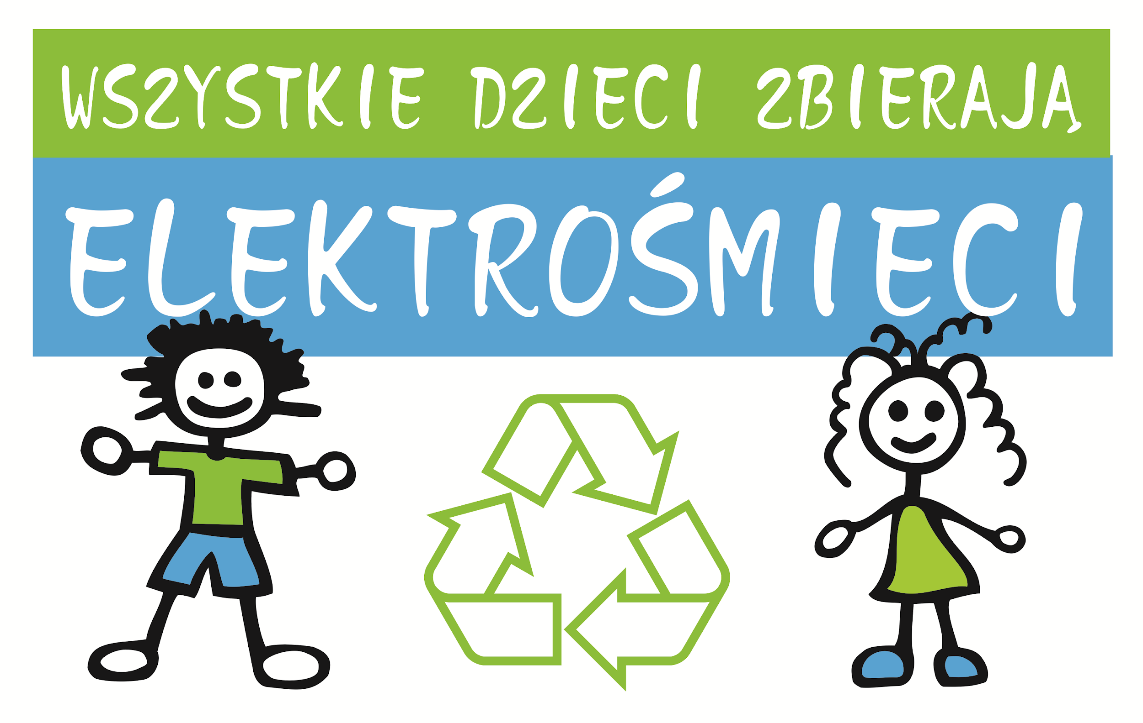

Drodzy uczniowie i rodzice !!!
Nasza szkoła przystąpiła do projektu “Wszystkie dzieci zbierają elektrośmieci”.
Celem akcji jest podniesienie świadomości ekologicznej wśród dzieci i młodzieży, oraz zwrócenie uwagi na prawidłowe zagospodarowanie odpadami.

W zamian za przyniesiony zużyty sprzęt elektroniczny i elektryczny szkoła otrzyma bon, który wykorzysta na nagrody rzeczowe w postaci materiałów biurowych. Jedynym warunkiem jest mobilizacja do działania, porządki domowe i chęci!

Do akcji szkolnej mogą przyłączyć się również firmy i instytucje, które oddadzą zużyty

sprzęt na rzecz wybranej szkoły.
,,Im więcej sprzętu uzbieramy, tym wyższy bon otrzymamy!!!’’
Termin Akcji: do 3 kwietnia 2023 (poniedziałek)

Zużyty sprzęt przynosimy do szatni do pana konserwatora.

Uczestnicy akcji zostaną nagrodzeni punktami dodatnimi z zachowania (ilość punktów jest uzależniona od ilości i wielkości przyniesionego sprzętu).

PARTNERZY AKCJI :


Operatorem Akcji jest Green Office Ecologic Spółka z o.o.
Siedziba Spółki - Warszawa 00-074, ul. Trębacka 4
Kontakt telefoniczny: 669-482-511 ; 83 341 75 94 wew. 23; w godz. 8:00 - 16:00
e-mail: eko.szkoly@greenoffice.co / www.dzieci-zbieraja-elektrosmieci.pl

ZBIERAMY: sprzęt komputerowy, sprzęt gospodarstwa domowego - wszystko co jest na prąd lub na baterie np. żelazka, odkurzacze, pralki, kuchenki, zabawki, telefony, słuchawki, kable, tusze atramentowe itp.).
NIE ODBIERAMY TONERÓW I ŚWIETLÓWEK

Szkolni koordynatorzy akcji: p. Izabela Kuczyńska, p. Aneta Letko

